____________________________

日志易测试报告
____________________________

文档密级
文档编号
创建日期
版 本

页脚：宋体，Arial，五号，单倍行距，需填写客户公司名称
目 录
第1章 测试目标 3
第2章 环境部署 3
2.1.1. 软硬件环境准备 3
2.1.2. 日志源准备 3
第3章 测试内容 4
3.1. 基础功能测试 4
3.1.1. 数据采集功能测试 4
3.1.2. 数据检索功能测试 5
3.1.3. 数据统计功能测试 6
3.1.4. 可视化仪表盘定制功能测试 10
3.1.5. 告警功能测试 11
3.1.6. 易用性测试 12
3.2. 日常监测测试 13
3.2.1. 操作系统常规属性监测 13
3.2.2. DNS日志分析场景 14
3.2.3. 华为交换机高权限切换监控测试 15
3.2.4. 天融信防火墙日常监测测试 16
3.2.5. 堡垒机日常监测测试 17
3.3. 应用监测测试 18
3.3.1. 电子邮件系统监测（Exchange） 18
3.3.2. 电子邮件系统登录破解场景测试 19
3.3.3. 电子邮件系统某地址多帐号登录 21
3.3.4. 电子邮件系统某帐号登录异常 21
3.3.5. 短信中间件故障预警测试 22
3.3.6. CDN日志分析场景 23
3.4. 检索性能测试 24

测试目标
本次测试主要目标：
本次测试从运维和安全相关的角度进行测试，从日志采集、数据ETL处理、日志快速检索、可视化展示等层面对大数据平台功能进行验证。

环境部署

软硬件环境准备
X86服务器三台，设备具体配置要求如下：
用途 | 硬件 | 软件 | 数量
服务器 | CPU：8核  内存：16G  硬盘：300G | Centos 64-bit 6.6 | 1

日志源准备

日志源 | 品牌 | 接入方式 | 接入途径
安全日志 | 天融信防火墙 | syslog | - 通过514端口发送接收日志
网络日志 | 华为交换机3台 | syslog | - 通过514端口发送接收日志
安全日志 | 堡垒机 | syslog | - 通过514端口发送接收日志
应用日志 | 金笛短信猫 | agent | - 通过agent采集
应用日志 | CDN日志 | agent | - 通过agent采集
应用日志 | Eyou电子邮件系统 | 上传 | - 采用定时上传
系统日志 | IIS-exchange日志 | agent | - 通过agent采集
系统日志 | DNS日志 | agent | - 通过agent采集

测试内容

基础功能测试

数据采集功能测试
测试目标 | 测试采集功能的适配性
测试方法： | ·安全日志、应用日志数据源的适配性
测试结果： | ·数据采集可通过agent，syslog及上传方式采集  - Agent方式采集，支持windows和linux，在机器上安装agent后，管理界面会显示安装的agent机器  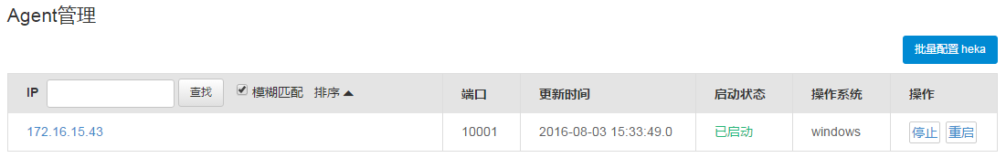  添加需要采集的日志文件  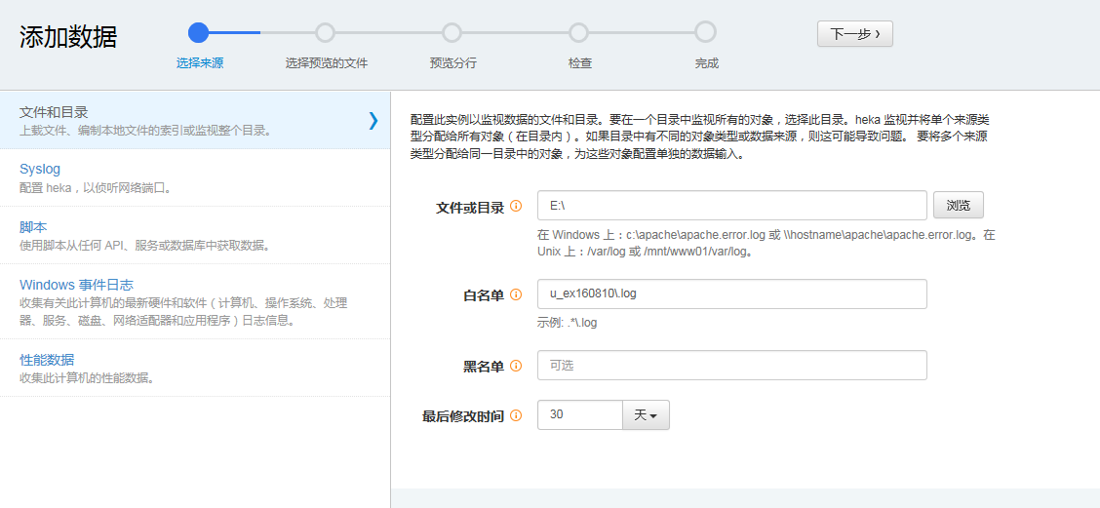  设置应用名称以及tag，支持对采集的文件进行正则筛选  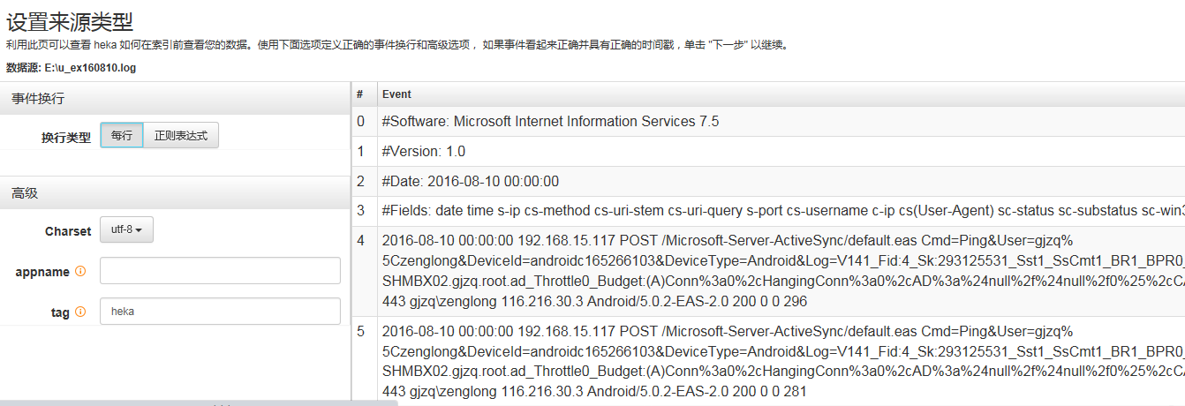  - Syslog方式采集网络设备和安全设备，在对应设备开启syslog后，直接添加对应地址即可  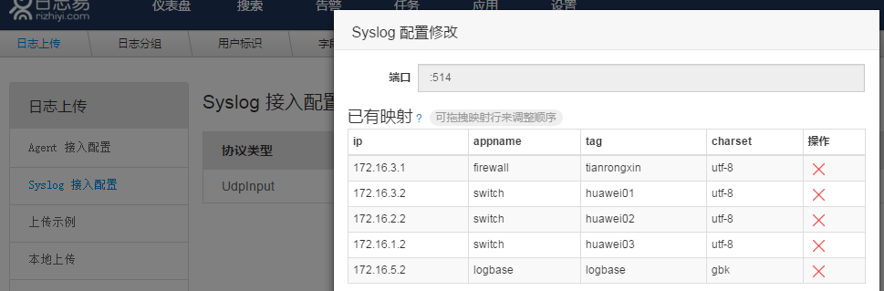  - 直接上传文件，支持5M以内的文件  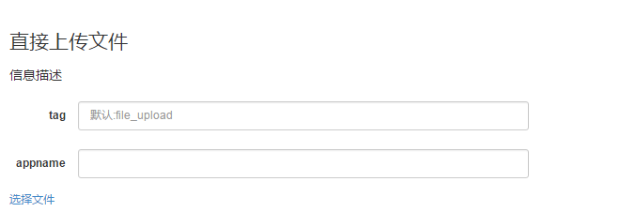
备注： | 无

字段提取功能测试
测试目标 | 测试字段提取功能
测试方法： | ·测试支持正则匹配方式
测试结果：
备注： | 无

数据检索功能测试
测试目标 | 测试数据检索功能的种类与灵活性
测试方法： | ·通过web界面完成多种数据检索方式
测试结果： | ·支持使用等于、不等于、and、or等条件进行数据检索  NOT "221.130.33.52" AND "172.16.24.191" AND "TopsecOS"  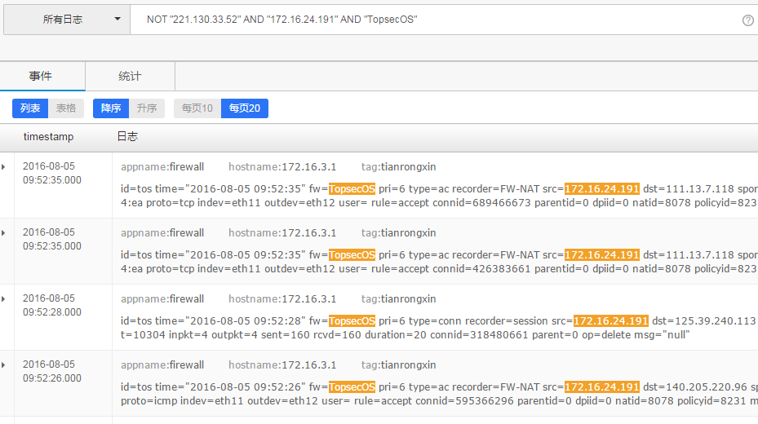  ·支持使用＊？通配符进行检索  NOT "221.130.33.52" AND "172.16.24.191" AND appname:firewa??  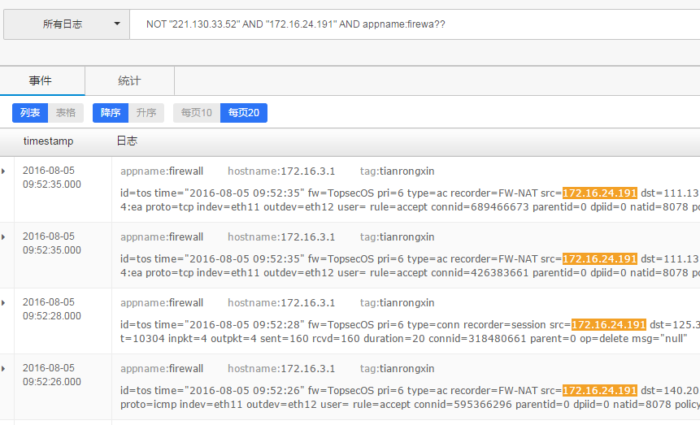  ·支持实现全文精确检索与模糊检索  raw_message:"fw=TopsecOS pri=6 type=ac recorder=FW-NAT src=172.16.24.191 dst=221.130.33.52 sport=53591 dport=53 smac=48:46:fb:da:ad:d3 dmac=00:0d:48:2a:74:ea proto=udp indev=eth11 outdev=eth12 user= rule=accept connid=307006834 parentid=0 dpiid=0 natid=8078 policyid=8231"  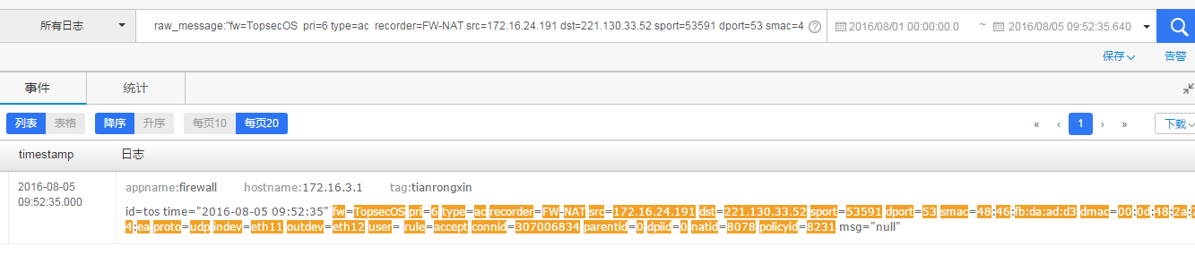  ·支持实现字段精确检索与模糊检索  logtype:firewall AND firewall.message.dst:221.130.33.52 AND firewall.message.src:172.16.24.191  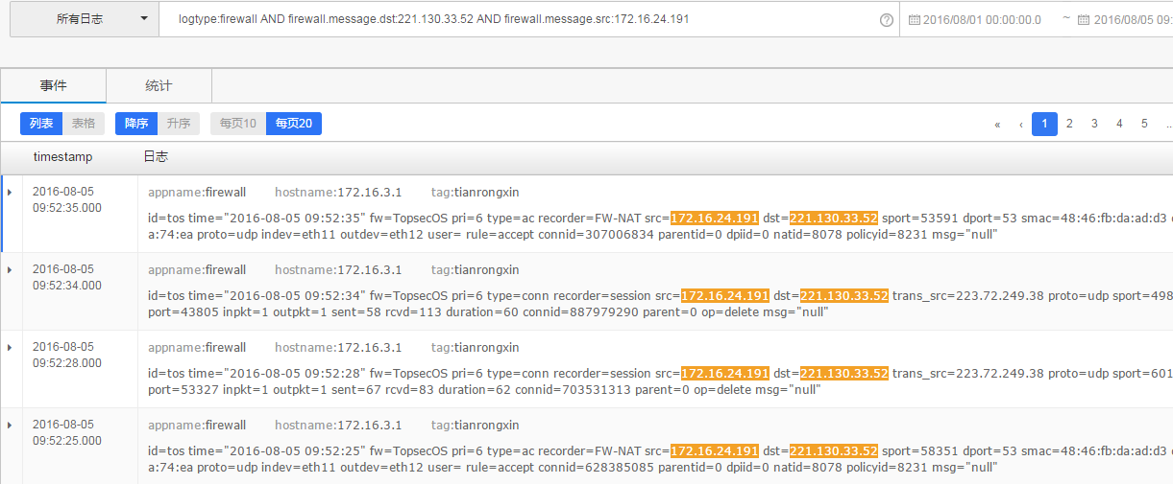
备注： | 无

数据统计功能测试
测试目标 | 测试数据统计功能可实现的方法种类
测试方法： | ·通过web界面完成各种数据统计操作
测试结果： | ·能够支持多数据源条件下，指定字段进行sum、max、min、average等数学计算  计算每个ip的resp_len字段总和最大最小  logtype:apache | stats sum(apache.resp_len) as sum_len,max(apache.resp_len) as max_len,min(apache.resp_len) as min_len by apache.clientip  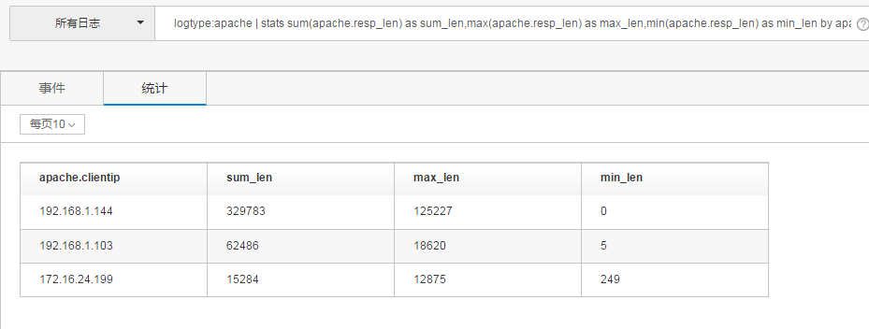  ·能够支持多数据源条件下，指定字符串进行计次、计次并去重等统计方式  distinct_count去重,3台交换机共发生多少种事件  starttime="-3d" endtime="now" logtype:huawei | stats distinct_count(huawei.event) as counts by huawei.hostname  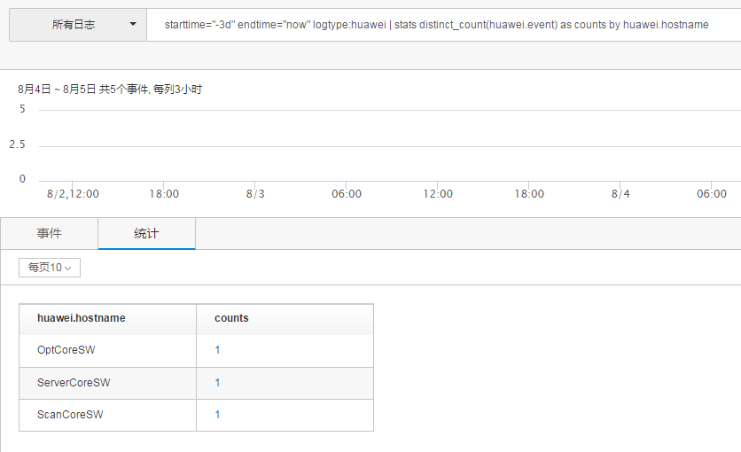  ·能够支持指定字段值top n计算  logtype:firewall | top 5 firewall.message.dst  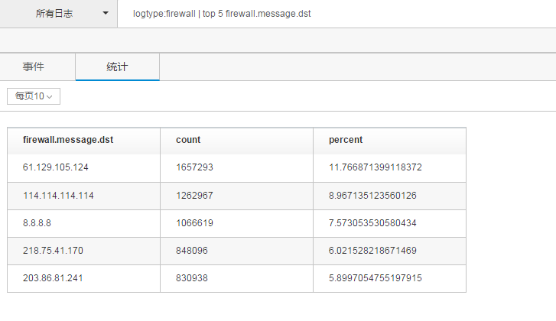  ·能够支持指定字段值的时间间隔计算  以10分钟为间隔  starttime="-12h" endtime="now" logtype:firewall | bucket timestamp span=10m as ts | stats count(tag) as counts by ts  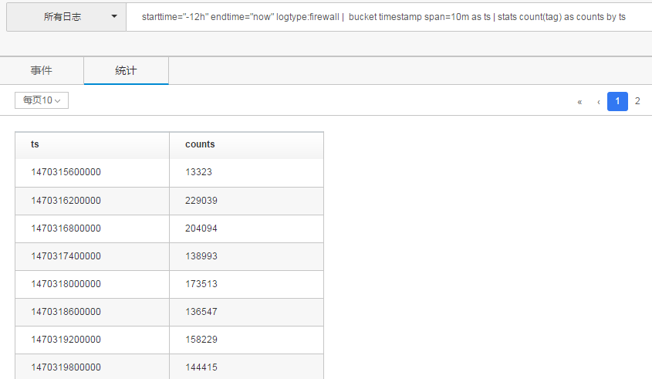  ·能够支持指定字段值的区间统计  Apache返回值区间，语法为左闭右开  logtype:apache | bucket apache.status ranges=( (200, 300), (300, 400),(400,MAX)) as rs | stats count(apache.status) by rs  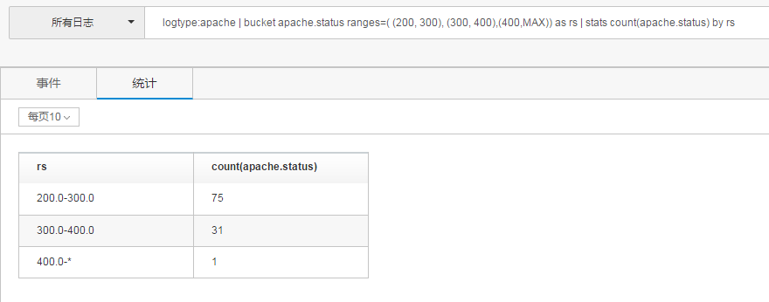  ·能够在原有日志基础上，定义新的字段内容，该字段内容可以对原有日志进行算术运算、字符串运算等方式获得。  计算每个ip的resp_len字段总和最大最小，并设定新字段  logtype:apache | stats sum(apache.resp_len) as sum_len,max(apache.resp_len) as max_len,min(apache.resp_len) as min_len by apache.clientip  ·能够将具有多个相同字段值的事件，汇聚为一个数据组。  logtype:firewall | stats count(firewall.message.dport) as counts by firewall.message.dst,firewall.message.dport  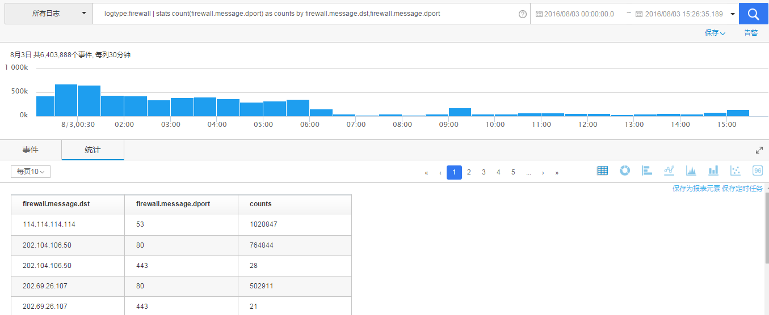
备注： | 无

可视化仪表盘定制功能测试
测试目标 | 测试统计结果的可视化仪表盘制作方式与便捷程度。
测试方法： | ·通过web界面将各种数据统计操作所获取的数据集，快速形成可视化图表并制作为仪表盘供用户长期使用。
测试结果： | ·能够将统计结果快速生成饼状图、柱状图、曲线图、散点图等可视化图表  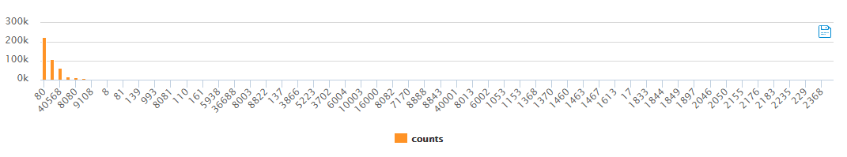  ·不支持修改时间范围完成统计图表内容的即时修订  ·能够将多个统计图表快速拼叠为仪表盘，供用户长期使用  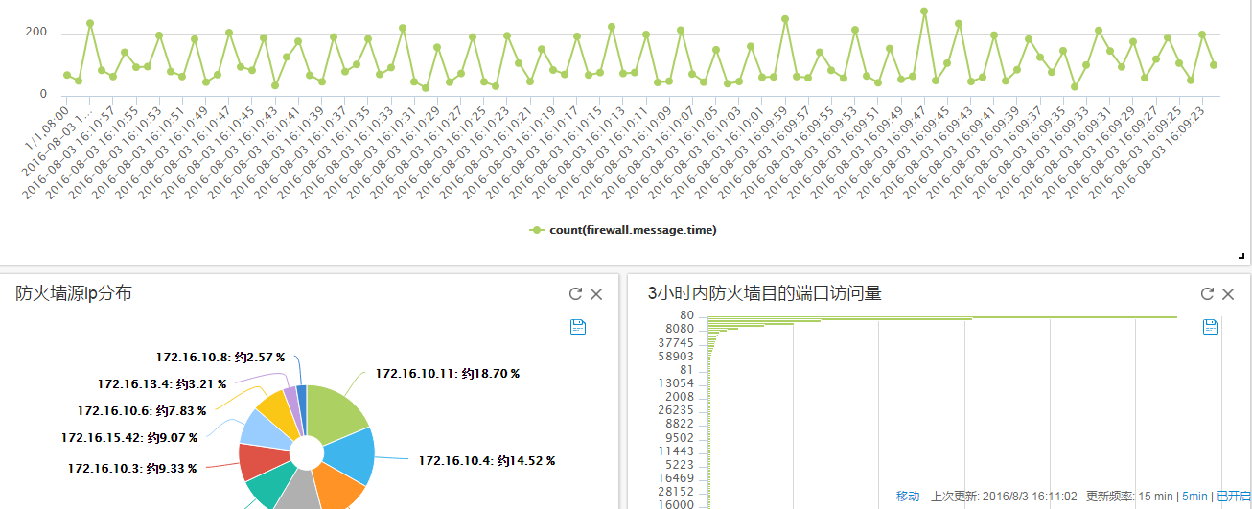
备注： | 无

告警功能测试
测试目标 | 测试告警功能
测试方法： | ·测试能否收到监测告警
测试结果： | ·告警功能支持：  事件数告警：某事件达到一定数量告警  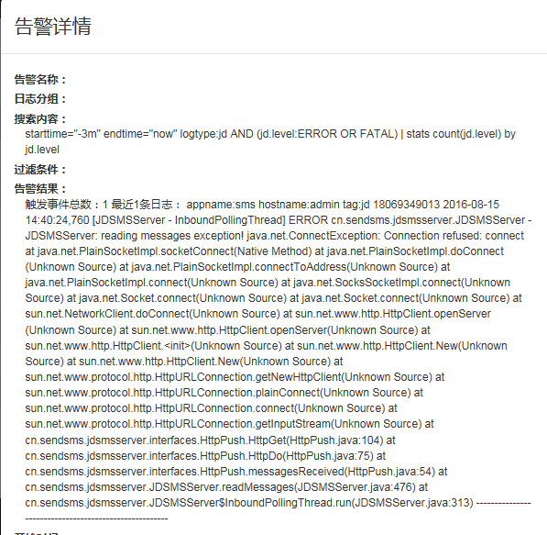  字段统计告警：某字段值出现次数大于多少告警  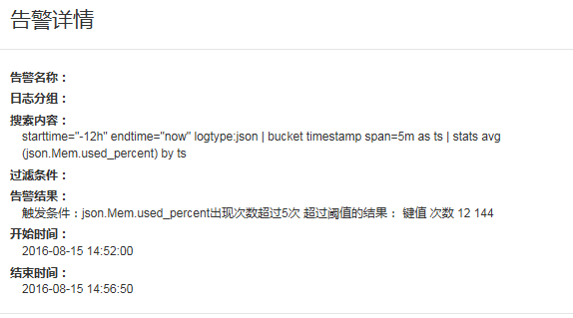  连续统计告警：某字段连续出现某值大于或小于多少次  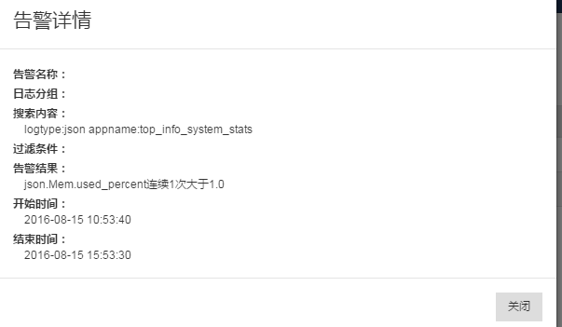  基线告警：和之前的数据进行比较，得出告警  SPL统计告警：当SPL搜索出结果后产生告警  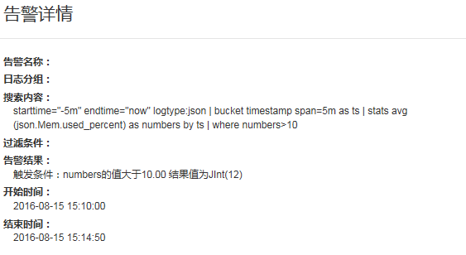  ·告警仅支持邮件形式发送  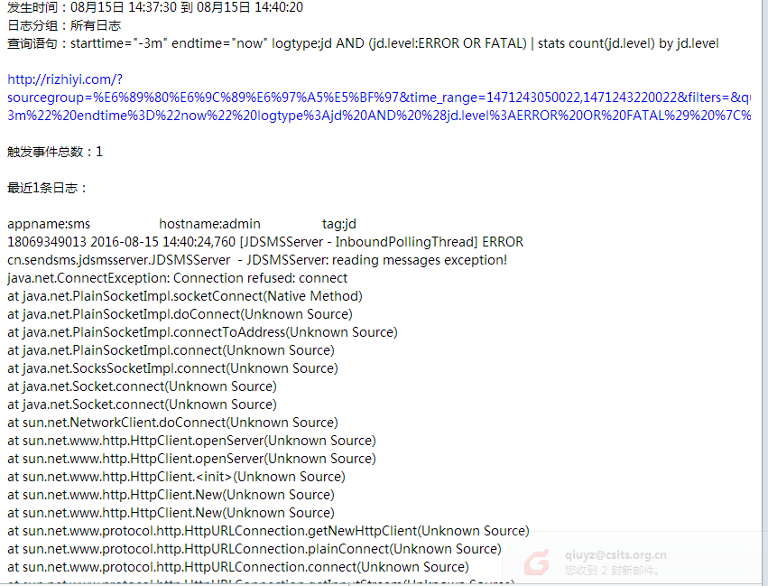
备注： | 无

易用性测试
测试目标 | 测试软件功能的易用性
测试方法： | ·测试日志采集、检索、统计、可视化图表制作等方面的功能是否能够实现全web化，是否能够实现鼠标点选完成操作。
测试结果： | ·全部操作均由web界面完成  ·可通过鼠标点选的方式完成主要数据分析流程  ·全中文界面
备注： | 无

日常监测测试

操作系统常规属性监测
测试目标 | 测试操作系统常规属性监测场景。
测试方法： | ·测试CPU、内存、磁盘监测。
测试结果： | ·CPU空闲率  starttime="-12h" endtime="now" logtype:json | bucket timestamp span=5m as ts | stats avg(json.CPUs.CPU0.idle_percent) by ts  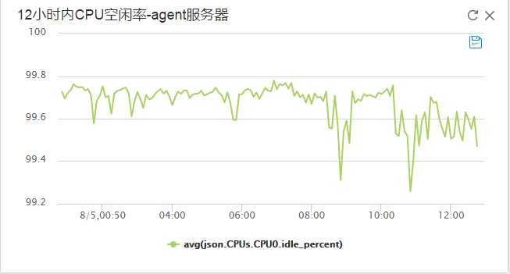  ·内存使用率  starttime="-12h" endtime="now" logtype:json | bucket timestamp span=5m as ts | stats avg(json.Mem.used_percent) by ts  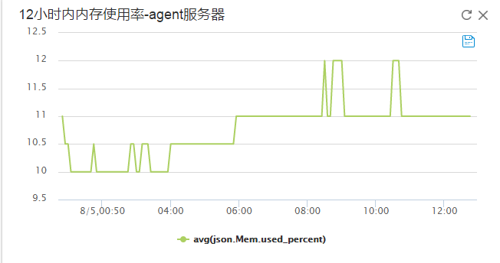  ·磁盘使用率  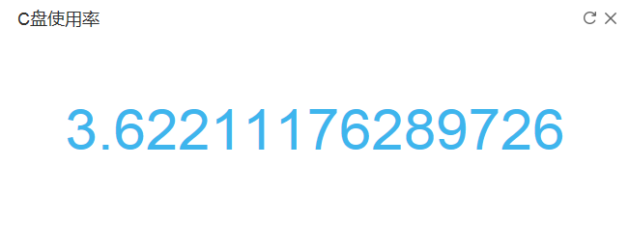
备注： | 无

DNS日志分析场景
测试目标 | 测试DNS日志分析场景。
测试方法： | ·DNS时间分析。
测试结果： | · DNS事件趋势图  appname:gdzq_test | bucket timestamp span=3d as ts | stats count(appname) as counts by ts,dns.level  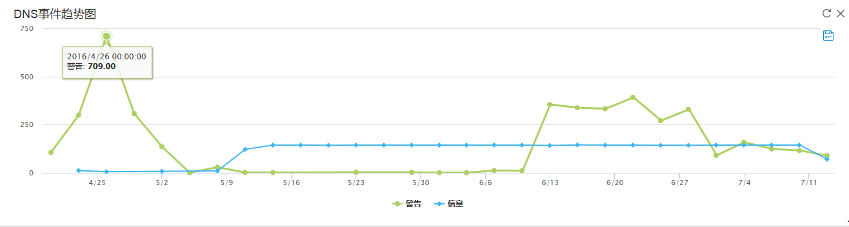  · DNS事件级别比例  appname:gdzq_test | stats count(dns.level) as counts by dns.level  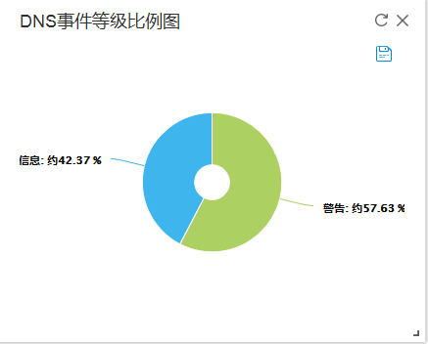  · DNS告警事件涉及地址  appname:gdzq_test AND NOT dns.dns:"" AND dns.level:"警告"| top 5 dns.dns  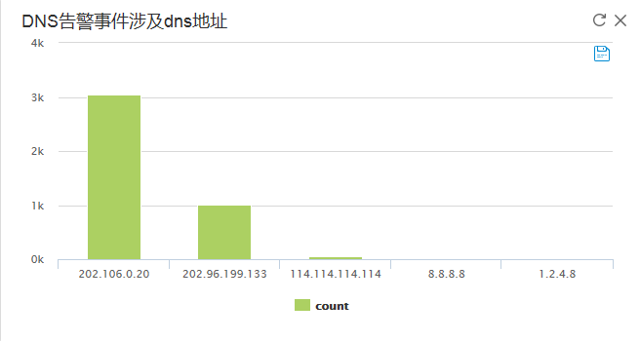
备注： | 无

华为交换机高权限切换监控测试
测试目标 | 测试识别交换机高权限切换测试监控场景。
测试方法： | ·识别交换机用户切换为super。
测试结果： | ·10分钟内存在用户切换为super  starttime="-10m" endtime="now" huawei.event:"CMD/2/SUPER_CHANGE_SUCCESS" AND logtype:Huawei  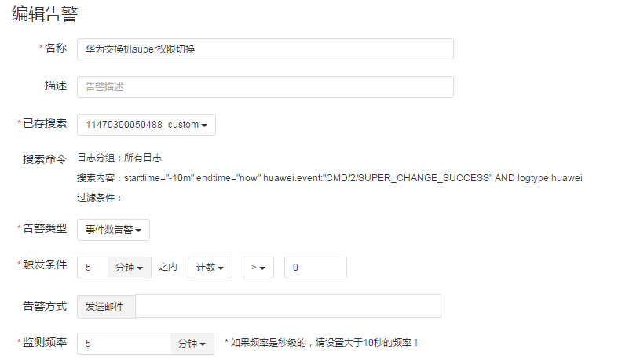  发送告警信息  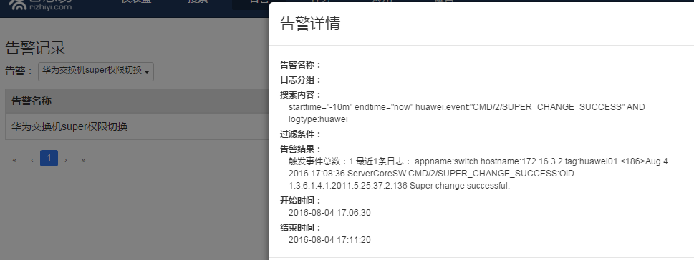
备注： | 无

天融信防火墙日常监测测试
测试目标 | 测试防火墙日常监测场景。
测试方法： | ·防火墙日常监测。
测试结果： | · 12小时内防火墙包数量趋势图  starttime="-12h" endtime="now" logtype:firewall | bucket timestamp span=10m as ts | stats count(tag) as counts by ts  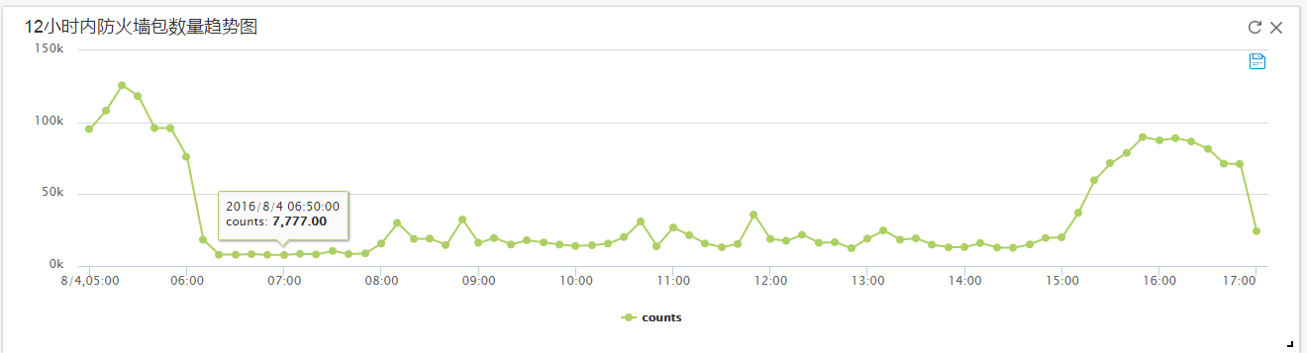  · 12小时内防火墙源IP分布  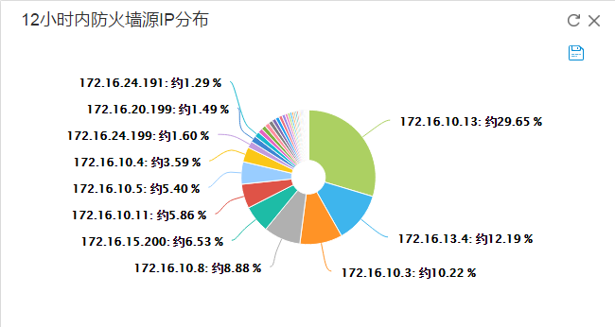
备注： | 无

堡垒机日常监测测试
测试目标 | 测试堡垒机日常监测场景。
测试方法： | ·堡垒机日常监测。
测试结果： | · 堡垒机访问源IP分布  starttime="-3d" endtime="now" logtype:logbase AND NOT logbase.s_ip:0.0.0.0| stats count(logbase.s_ip) as counts by logbase.s_ip  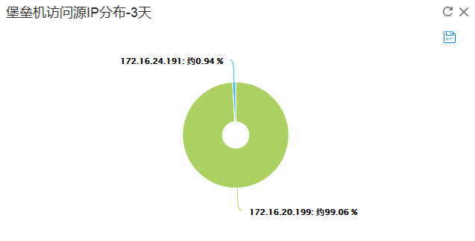
备注： | 无

应用监测测试

电子邮件系统监测（Exchange）
测试目标 | 测试识别电子邮件系统exchange监测场景。
测试方法： | ·测试exchange邮件系统登录破解等方面监测。
测试结果： | ·访问邮箱系统IP地址TOP5  NOT iis_exchange.c_ip:192.168.15.36 AND logtype:iis_exchange NOT iis_exchange.username:"-" | top 5 iis_exchange.c_ip  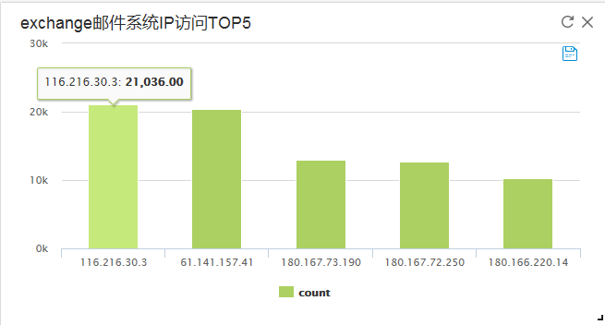  ·10分钟内同一登录名访问超过500次  logtype:iis_exchange NOT iis_exchange.username:"-" | bucket timestamp span=10m as ts | stats count(iis_exchange.username) as counts by ts,iis_exchange.username | where counts>500  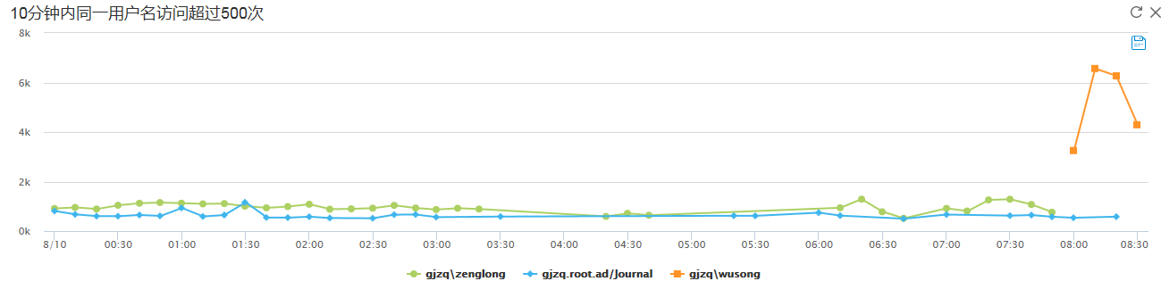
备注： | 无

电子邮件系统登录破解场景测试
测试目标 | 测试识别电子邮件系统登录破解场景。
测试方法： | ·识别短时间内某账户多次尝试登录。
测试结果： | 告警分为两部分设置：  ·20分钟内同一帐号登录访问超过50次  starttime="-20m" endtime="now" logtype:eyou | stats count(eyou.login_name) as counts by eyou.login_name | where counts>50  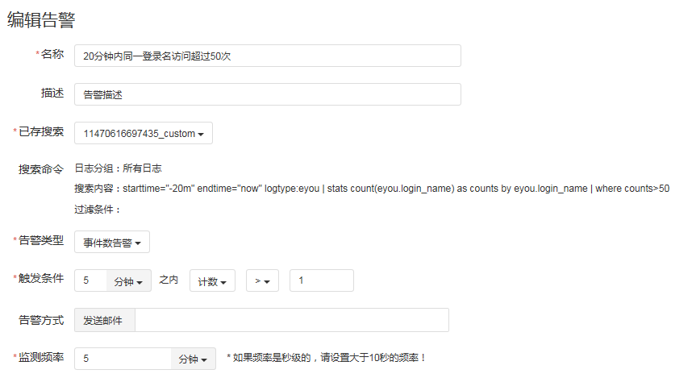  ·20分钟内同一源IP登录访问超过50次  starttime="-20m" endtime="now" logtype:eyou | stats count(eyou.ip) as counts by eyou.ip | where counts>50  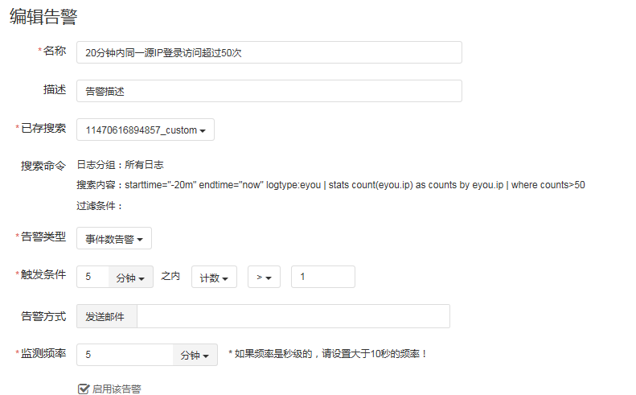
备注： | 无

电子邮件系统某地址多帐号登录
测试目标 | 测试识别电子邮件系统某地址多帐号登录场景。
测试方法： | ·一定时间段内同一个IP地址多帐号登录成功。
测试结果： | ·3小时内同一IP地址多帐号登录成功  starttime="-3H" endtime="now" eyou.result:"登录成功" AND logtype:eyou | stats distinct_count(eyou.login_name) as numbers by eyou.ip | where numbers>1  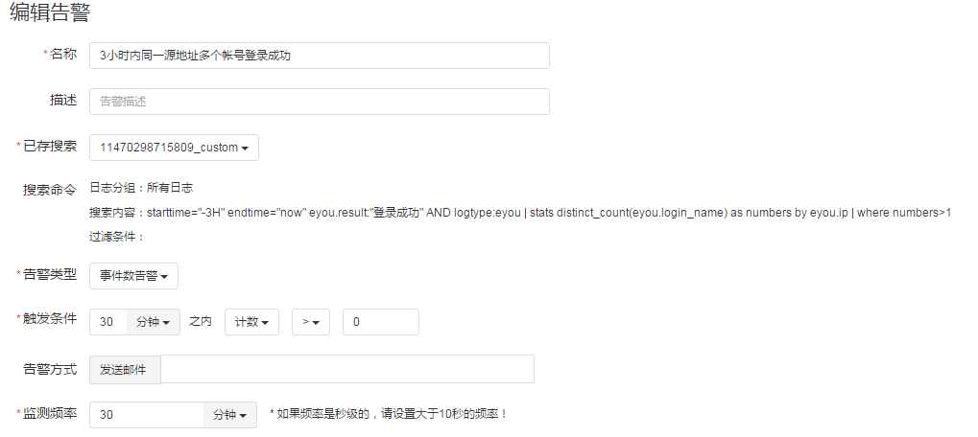  发送告警信息  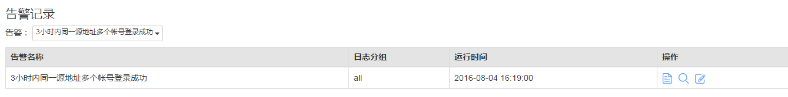
备注： | 无

电子邮件系统某帐号登录异常
测试目标 | 测试识别电子邮件系统帐号异常登录场景。
测试方法： | ·一定时间段内同帐号多个IP登录。
测试结果： | ·3小时内同一个帐号多IP登录  starttime="-3H" endtime="now" eyou.result:"登录成功" AND logtype:eyou | stats distinct_count(eyou.ip) as numbers by eyou.login_name| where numbers>1  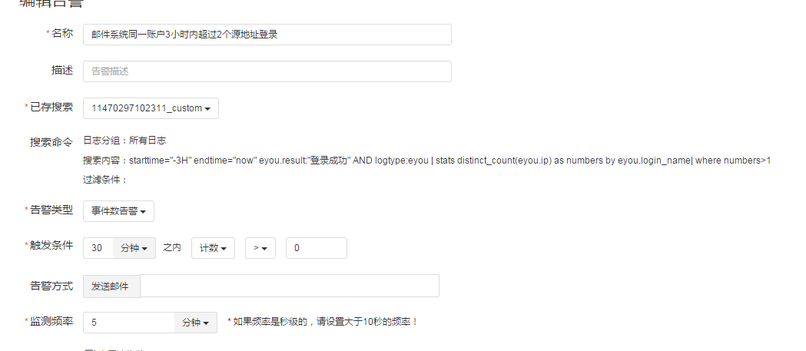  发送告警信息  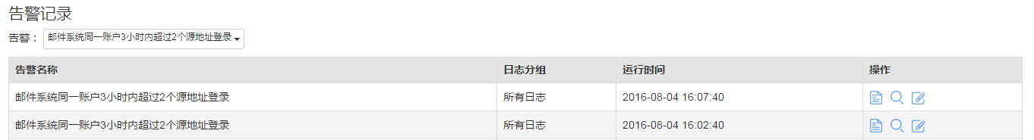
备注： | 无

短信中间件故障预警测试
测试目标 | 测试短信中间件故障预警场景。
测试方法： | ·中间件故障，查看能否及时发送告警信息。
测试结果： | ·策略为接收到级别为ERROR以上的日志进行告警  starttime="-3m" endtime="now" logtype:jd AND (jd.level:ERROR OR FATAL) | stats count(jd.level) by jd.level  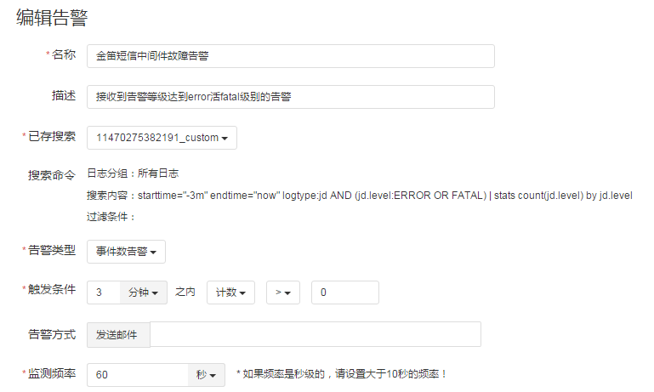  发送告警信息  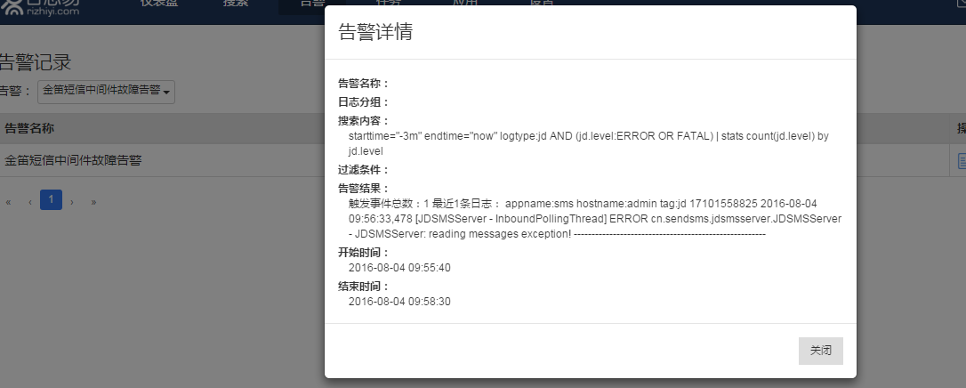
备注： | 无

CDN日志分析场景
测试目标 | CDN日志分析场景。
测试方法： | ·针对CDN日志进行分析
测试结果： | ·1天内CDN源IP访问TOP10  starttime="-1d" endtime="now" logtype:cdn | top 10 cdn.source_IP  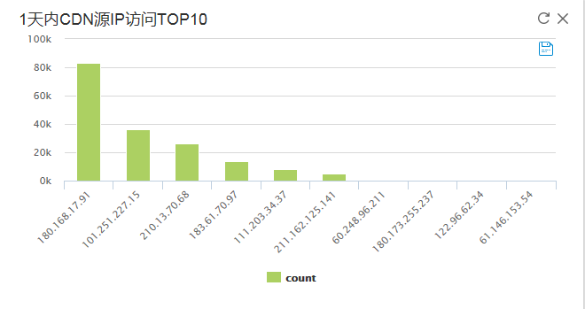  ·1天内访问请求方式占比  starttime="-1d" endtime="now" logtype:cdn | stats count(cdn.method) as counts by cdn.method  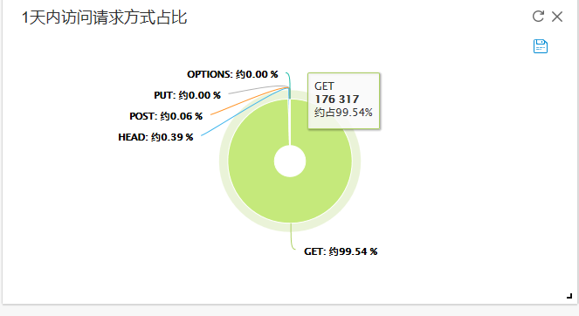
备注： | 无

检索性能测试

测试目标 | 测试在总量1.5亿条数据量环境下的各类检索性能
测试方法： | · 通过查看使用5个and、or、not等逻辑运算符并且含有通配符以及大小于范围运算，查看性能效率。
测试结果： | 能够快速响应全文检索，使用5个and、or、not等逻辑运算符拼接的全文检索条件进行检索。  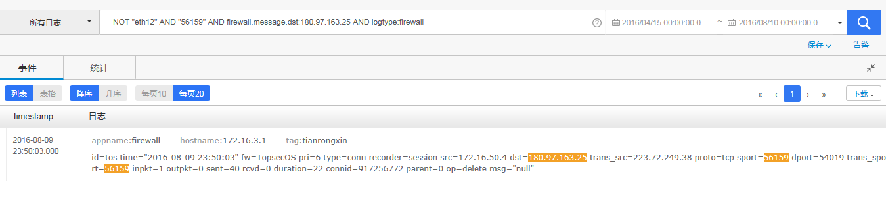  能够快速响应通配符检索，使用5个and、or、not等逻辑运算符拼接的含有？，＊通配符的全文检索条件进行检索。  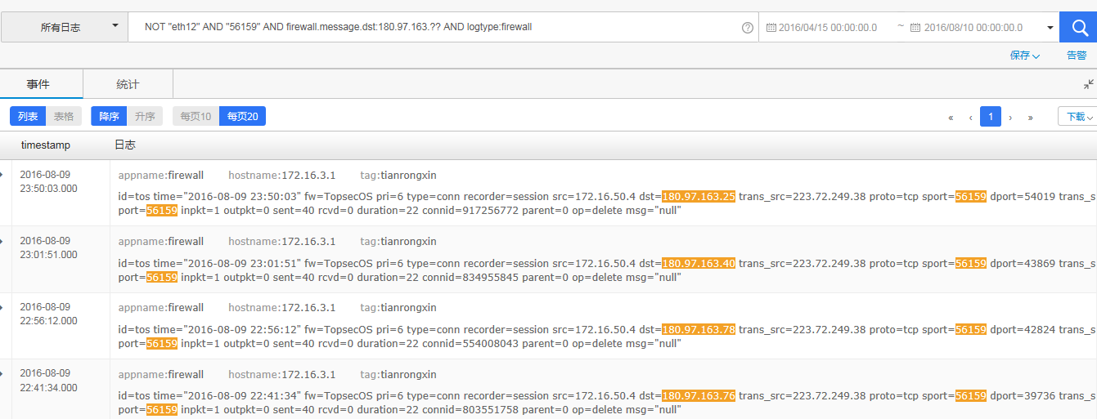  能够快速响应字段数值范围查询：使用5个and、or、not等逻辑运算符拼接的字段数值范围（精确范围、大于、小于）条件进行检索。  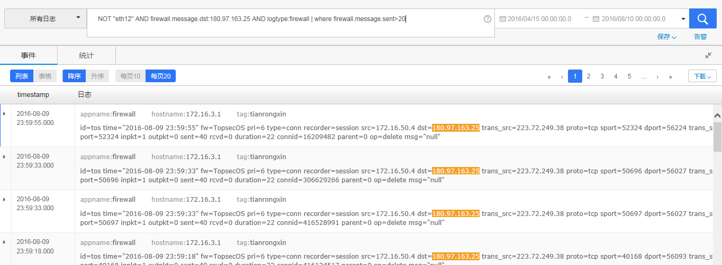
备注： | 无

